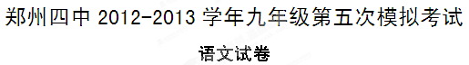
考试时间120分钟 分数120分
- 积累与运用（28分）
- 下列词语中加点的字，每对读音都不相同的一项是（2分）（ ）
A. 角色/角逐 兴奋剂/兴匆匆 和颜悦色/ 曲高和寡
B. 背包/背弃 开小差/ 参差 寡廉鲜耻/ 屡见不鲜
C. 纤夫/纤维 干涸/禁锢 横冲直撞/飞来横祸
D. 提防/ 大堤 伫立/ 贮蓄 冠心病/ 冠名权
2、下列词语中没有错别字的一项是（2分） （ ）
A. 不可明状 眼花缭乱 获益匪浅 直接了当
B. 粗制滥造 锐不可当 草菅人命 再接再厉
C .一筹莫展 迫不及待 甘败下风 墨守陈规
D. 谈笑风生 声名鹊起 趋之若骛 世外桃源
3、下面句子中加点词语使用正确的一项是（2分） （ ）
A. 他是一个爱思考的学生，经常向老师请教，真可谓不耻下问。
B. 我，一个芸芸众生，虽没有显赫的家庭背景，但我有一双巧手和一颗不服输的心。
C. 你看，你这篇文章写的文不加点，能发表才怪了。
D.他那滑稽的动作、夸张的表情让人忍俊不禁。
4、古诗文默写。（8分）
（1）影布石上，依然不动 ， 。（2）东临碣石，以观沧海。 ， 。
（3）《白雪歌送武判官归京》诗中与“孤帆远影碧空尽，唯见长江际流”意境相似的句子是 ， 。
（4）刘禹锡在《酬乐天杨州初逢席上见赠》中借用典故表达对友人怀念之情及感叹时光流逝的句子是 ， 。
5、阅读名著片段，回答下列问题。（4分）
鲁提辖假意道：“你这厮诈死，洒家再打！”只见面皮渐渐的变了。鲁达寻思道：“俺只指望痛打这厮一倾，不想三拳真个打死了他，洒家须吃官司，又没人送饭，不如及早撒开。”拔步便走，回头指着郑屠尸选：“你诈死！洒家和你慢慢理会！”一头骂，一头大踏步去了。
（1）鲁达为什么“大踏步去了”？从以上言行中，你读出了鲁达怎样的性格？(2分）

（2）请再写两个与鲁达相关的经典故事名称。（2分）
6、阅读下面材料回答后面的问题（4分）
今年5月12日是母亲节，班里准备在这天召开班会，班会的主题是“感谢母亲”。请你按要求完成下列任务。
老师首先向同学们展示了这样一份调查结果统计表
项目 | 小学生 | 初中生 | 高中生
祝福母亲生日的 | 54％ | 66％ | 91％
祝福同学生日的 | 56％ | 86％ | 92％
差值 | 2％ | 20％ | 1％
①用简要的文字概述表格所反映的主要信息： （2分）
②作为初中生的我们，请根据表格内容，谈谈你的感受： （2分）
7、阅读下面材料，按要求答题（6分）
【材料一】 调查结果显示，59.2%的数字阅读读者表示纸质读物在购买方面，明显地不如数字读物“便利”。“方便随时随地阅读”也是读者转向数字阅读的一个重要原因，比例达到40.0%。此外，有29.2%的数字阅读者表示“方便检索信息”是他们选择数字阅读方式的原因。另外，在接触过数字化阅读方式的居民中，至少有36.7%左右的人表示能够接受付费下载阅读，数字化阅读接触者总体能够接受一本电子书的平均价格为2.76元。
【材料二】 数字阅读正以它丰富的信息资源、信息传递的及时性、广阔的涉及面、低廉的成本等显而易见的优势，促进数字阅读快速发展。在地铁或公交车上，总能看到这样的景象：人们低着头，专心摆弄手机、电子书或平板电脑。对于工作压力比较大的人群，只能利用上下班路上的短暂时间，看手机新闻，刷微博，浏览小说……
（1）请根据两则材料概括数字化阅读方式备受国人青睐的三个相同原因。（3分）
原因一：
原因二：
原因三：
（2）材料一中画线句子有语病，请修改（1分）
修改意见：
（3）我们生活在一个信息时代，同学们更热衷于电视、电脑和网络所构筑的声光世界，与书本的距离越来越远。针对这种现象，学生会发起“好书大家读，书香溢校园”的倡议，其中阐明读书作用的内容需要你来填写。（要求：用“读书，可以让„„”的排比句式来表达）（2分）

二、现代文阅读
（一）阅读下文，完成8—12题（16分）
最美的善举
从第一次踏进这间病房时起，我便有些讨厌3号床的那个陪床的男人。
男人姓苏，四十多出头的样子，穿一件皱皱巴巴的短衫，浓眉凹目，络腮胡子，看上去挺吓人的。“络腮胡子”大大咧咧的。说话时声带上像是安了喇叭，从不掩饰自己的喜怒哀乐。他非常爱吃肉，羊排、猪杂儿、红烧牛肉是他食谱上的主角。尤其是到了中午，他总是喜欢买回五六个酱紫色的猪蹄儿，啃得啧啧作响，弄得那张原本就腻乎乎的脸像是刚从油锅里浸过一般。
每天中午只要一吃完饭，“络腮胡子”便毫不客气地把挨着窗台的那个空床据为己有，人往上面一躺，两分钟不到便鼾声四起，给人的感觉这儿不是病房倒是他的家。
同“络腮胡子”形成鲜明对比的是1号床的那对母子，极少说话，总是安安静静的。
1号床女人患乳腺癌，刚刚做了手术。她有两个孩子，女儿读高三，儿子上小学。她的男人只靠种地和养些鸡鸭挣生活。正值夏播季节，男人极少来探望，更多的时候只有那个十二三岁的男孩守候着母亲。男孩很懂事，主动包揽了整个病房里的热水供应。每次有人帮他扶着母亲去做检查，男孩总忘不了说声“谢谢”。
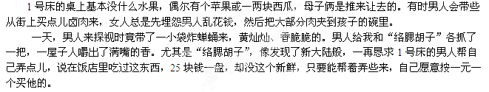1号床的男人笑了笑，没说什么。
几天后，1号床的男人果然又弄了些来，“络腮胡子”如获至宝，非要给对方27块钱，1号床的男人不肯收。“络腮胡子”便硬是把钱塞给了男孩，并且说自己就喜欢吃这口儿，只要是活的，有多少要多少。
1号床的男人没在意，男孩却把这话放在了心上，一到傍晚便跑到医院后面的树林里去找，最多时一晚上竟能挖到二三十个，“络腮胡子”总是照数全收。
有了这项收入，1号床的餐桌渐渐丰盛起来，中午时，男孩会为母亲买上一个肉菜，晚上，再加上一袋鲜奶。
这样的日子持续了半个月，一天，男孩悄悄地告诉我，“络腮胡子”吃蝉蛹上了瘾，现在有两个小朋友在帮着挖，他按2毛钱一个从小朋友手里收来再卖给“络腮胡子”。我惊讶于男孩的聪明，也为他能找到这样一个赚钱的途径而高兴。
婆婆出院时，我把亲友送的水果、奶粉和罐头之类的东西留给1号床，起初1号床的女人不肯收，我谎称车小，再跑一趟还不够油钱，那女人才讪讪地接受了。
后来的一天，我去医院办理医保退款手续，从停车场出来，刚走了几步，远远看到“络腮胡子”手里拎着一个塑料袋子，径直走进路旁的灌木丛中。
等到走近，我才发现，他从塑料袋里倒出的，竟是一堆儿蝉蛹！
“苏大哥，这……”
他抬头，见是我，尴尬地笑了笑：“买得太多……”
“那你还买它干嘛？”我疑惑地瞅着他。
“嘿嘿……”他挠了挠头，露出一脸和他的年龄极不相称的腼腆，“看那一家怪不容易的。大忙咱也帮不上，添个菜钱还是有的。”
我恍然大悟，原来苏大哥一直在用这样的方式帮助1号床的病友。
那一刻，我的心头忽然涌起一股别样的温暖……
8．选问题目中的“善举”指什么事情？为什么说它是“最美”的？（4分）
答：
9．对下面句子中画线部分进行简要赏析。（3分）
尤其是到了中午，他总是喜欢买回五六个酱紫色的猪蹄儿，啃得啧啧作响，弄得那张原本就腻乎乎的脸像是刚从油锅里浸过一般。
答： 10．结合具体语境，理解下列句子中加着重号词语的含义。（4分）
（1）起初1号床的女人不肯收，我谎称车小，再跑一趟不够油钱，那女人才讪讪地接受了。
答：
（2）他抬头，见是我，尴尬地笑笑了：“买得太多了……”
答：
11．选文用第一人称来写有什么好处？（2分）
答：
12．选文主要运用了欲扬先抑和对比的写法，请就其中的一种写法结合选文作简要分析。（3分）
答：
（二）阅读下文，完成13—16题（12 分）
自给自足的人体生物能发电
① 随着煤炭、石油等资源日趋枯竭，环境恶化日趋严重，一些科学家为了开发更多的新能源，已把研究课题转向人类自身的生物能这一领域，利用人体生物能发电现已初见成效
② 人体中存在着一些化学物质，它们之间在发生反应时会产生化学能量。像新陈代谢过程中，葡萄糖和氧分子的反应就有能量释放出来若稍加利用，这种能量就可以转化为电能根据这一原理，科学家开始了人体生物电池的研究。
③ 据专家介绍，人体生物电池的电极是由两根长2 厘米、直径约1 / 7000纳米的碳纤维制成，在每根碳纤维的外层还涂有一种聚合物，此外还有一种作为催化剂的葡萄糖氧化酶聚合物的作用是将碳纤维与葡萄糖氧化酶连接成一个电路，而葡萄糖氧化酶则是用来加速葡萄糖与氧分子的化学反应。这种人体生物电池在37℃ 、pH为7.2 的环境下工作，这很接近人体血液的温度和酸碱度它产生的动力可以驱动一个监控糖尿病的小型传感器。
④ 人体生物能发电还有其它形式。当一个人坐着或站立时，就会持续产生重力势能。此时，若能采用特制的重力转换器就能将这种能转换成电能。美国有一家公司将发电装置埋在行人拥挤的公共场所，外面是一排踏板。当行人从板上走过时，体重压在板上，使与踏板相连的摇杆向另一个方向运动，从而带动中心轴旋转，使与之相连的发电机启动。据说发出的电可供整幢大楼3000盏日光灯一整天照明使用。
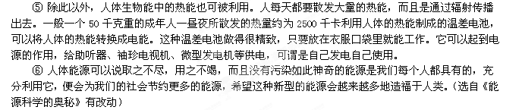13 、选文介绍了哪几种利用人体生物能发电的形式？( 3 分）
答：
14 、研制人体生物电池依据的科学原理是什么？( 3 分）
答：
15、选文第③ 段加点字“约”能不能删去，为什么？( 3 分）
答：
16、选文第④ 段运用了哪些说明方法？有什么作用？( 3 分）
答：
三、古诗文阅读（14 分）
阅读下面两个语段，完成17—20题
【甲】世有伯乐，然后有千里马。千里马常有，而伯乐不常有。故虽有名马，祗辱于奴隶人之手，骈死于槽枥之间，不以千里称也。
马之千里者，一食或尽粟一石。食马者不知其能千里而食也。是马也，虽有千里之能，食不饱，力不足，才美不外见，且欲与常马等不可得，安求其能千里也？
策之不以其道，食之不能尽其材，鸣之不能通其意，执策而临之，曰：“天下无马！” 呜呼！其真无马邪？其真不知马也。
【乙】郭隗先生曰：“臣闻古之君人，有以千金求千里马者，三年不能得。涓人言于君曰：‘请求之。’君遣之。三月得千里马，马已死，买其首五百金，反以报君。君大怒曰：‘所求者生马，安事①死马而捐②五百金？’涓人对曰：‘死马且买之③五百金，况生马乎？天下必以王为能市马，马今至矣。’于是不能期年④，千里之马至者三。今王诚⑤欲致士⑥，先从隗始。隗且见事⑦，况贤于隗者乎？岂远千里哉？”
注解：①安事：要……何用 ②捐：弃 ③ 之：指死马 ④期年：满一年 ⑤诚：真心 ⑥致士：纳贤士 ⑦见事：被侍奉
17．解释下列句中加点字的意思。（4分）
⑴故虽有名马 （ ） ⑵天下必以王为能市马（ ）
（3）策之不以其道（ ） （4）买其首五百金，反以报君（ ）
18．将下边两个句子译为现代汉语。（2分）
其真无马邪？其真不知马也。
19．结合你对选文的理解，说说甲乙两文中“千里马”的共同喻意是什么。（2分）

20．甲文借伯乐相马的故事，发出了“ ” 的感慨；乙文借“古之君王”费尽周折遣人以五百金购得已死千里马的故事，表达的主题是 （2分）
阅读下面一首诗，完成21—22题（4分）
望 岳 杜甫
岱宗夫如何？齐鲁青未了。 造化钟神秀，阴阳割昏晓。
荡胸生层云，决眦入归鸟。 会当凌绝顶，一览众山小。
21.从炼字的角度说说颔联“造化钟神秀，阴阳割昏晓。”妙在何处。（2分）

22.说说你对千古名句“会当凌绝顶，一览众山小。”的理解。（2分）

四、作文（50分）
23.任选一题作文
（1）题目： 青春，需要
要求：①除诗歌外，文体不限。600字左右。
②文中不得出现真实的人名、校名、地名。
（2）题二：阅读下面材料，然后作文
一位年轻人在海边认识了几位垂钓者，他和其中一位有了以下的对话——年轻人：“一整天都呆在一个地方钓鱼，不觉得枯燥吗？”钓鱼者：“因为喜欢，自然会找到钓的乐趣。”年轻人：“钓鱼时为什么要不停地上下抖动竿子？这多累啊！”钓鱼者：“只有不停地抖动鱼竿，鱼才会咬钓啊。不累，怎么能钓到鱼呢？”年轻人：“如果钓了一天，看到别人满载而归，自己却一无所获，你快乐吗？”钓鱼者：“我们是一起来钓鱼的，他们钓到鱼我也很高兴。我想，只要坚持，我也能钓到鱼。”年轻人豁然开朗：做一件事，只要喜欢，就能从中找到乐趣；只有辛勤劳作，坚持不懈，才能有收获；与别人分享功，也是一种快乐。
要求：①．从中选择一个角度构思立意，自拟题目，写一篇文章，可叙述经历，可抒发情感，可发表议论。（文章主旨必须从所给材料中提炼，不得对材料进行改写、扩写、续写）
②除诗歌外，文体自选。600字左右。 ③ 文中不得出现真实的人名、校名、地名。
郑州四中2012-2013学年九年级第五次模拟考试
考场______考号__________________ 班级_______ 姓名____________
密 封 线 内 不 准 答 题
语文答题卷
(本试卷共四个大题 时间:120分钟, 总分:120分 )

题号 | 一 | 二 | 三 | 四 | 总分
得分
一、语文基础知识的积累与运用（共28分）。
1、 （2分） 2、 （2分） 3、 （2分）
4、古诗文默写。（共8分 ）
（1）
（2）
（3）
（4）
5、（1） (2分)
（2） （2分）
6、①用简要的文字概述表格所反映的主要信息：
（2分）
②作为初中生的我们，请根据表格内容，谈谈你的感受：
（2分）
7、（1）（3分）原因一：
原因二：
原因三：
（2）（1分）修改意见：
（3）（2分）

二、现代文阅读（28分）
（一）阅读下列短文，回答8——12题。（16分）
8、（4分）

9、（3分）

10、（4分）(1)
(2)
11、（2分）
12、（3分）
(二) 阅读下文完成13—16题。(共l2分)
13、（3分）
14、(3分)
15、(3分)
16、(3分)
三、古诗文阅读(共14分)
（一）阅读下面两个语段，回答17—20题。(共10分)
17、（4分）（1） （2） （3） （4）
18、(2分)
19、(2分)
20、(2分)
（二）阅读下面一首诗．完成21—22题。(共4分)
21、（2分）
22、（2分）
四、作文(50分)
23、任选一题作文。(50分)
座号

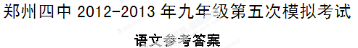
1C 2B 3D
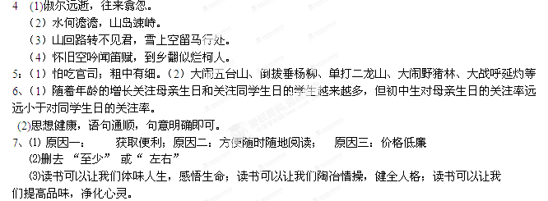
8.（4分）“善举”指“络腮胡子”通过收买蝉蛹暗中帮助1号床病友的事情；（2分）因为“络腮胡子”既帮助了身处困境的人，又使被帮助的人得到尊重，所以说他的善举是“最美”的。（2分）（意思对即可）

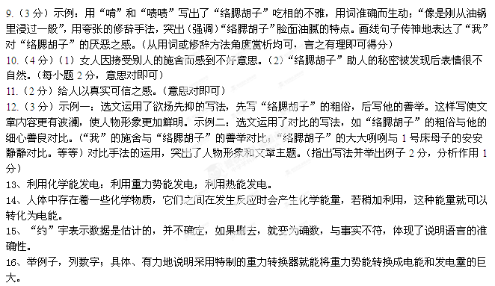17．⑴即使 ⑵买 ⑶鞭打 ⑷通“返”，返回。（4分，每小题1分）
18.难道真的没有千里马吗？这真是不识好马呀。
19.表面看是指马，其实是喻指人才。（2分）
20.千里马常有，而伯乐不常有。 应该重视人才，用诚心吸纳人才，才能得到人才。（2分，正确一处1分，言之有理即可。）
21.“钟”字将大自然人格化，写出造物主对泰山情有独钟，突出了泰山的神奇秀丽；“割”字极具表现力，阳光就像刀一样隔断阴阳、昏晓。突出了泰山的巍峨高大。
22.这两句诗表达了是人不怕困难，敢于攀登人生绝顶，俯视一切的雄心壮志和豪迈气概。

